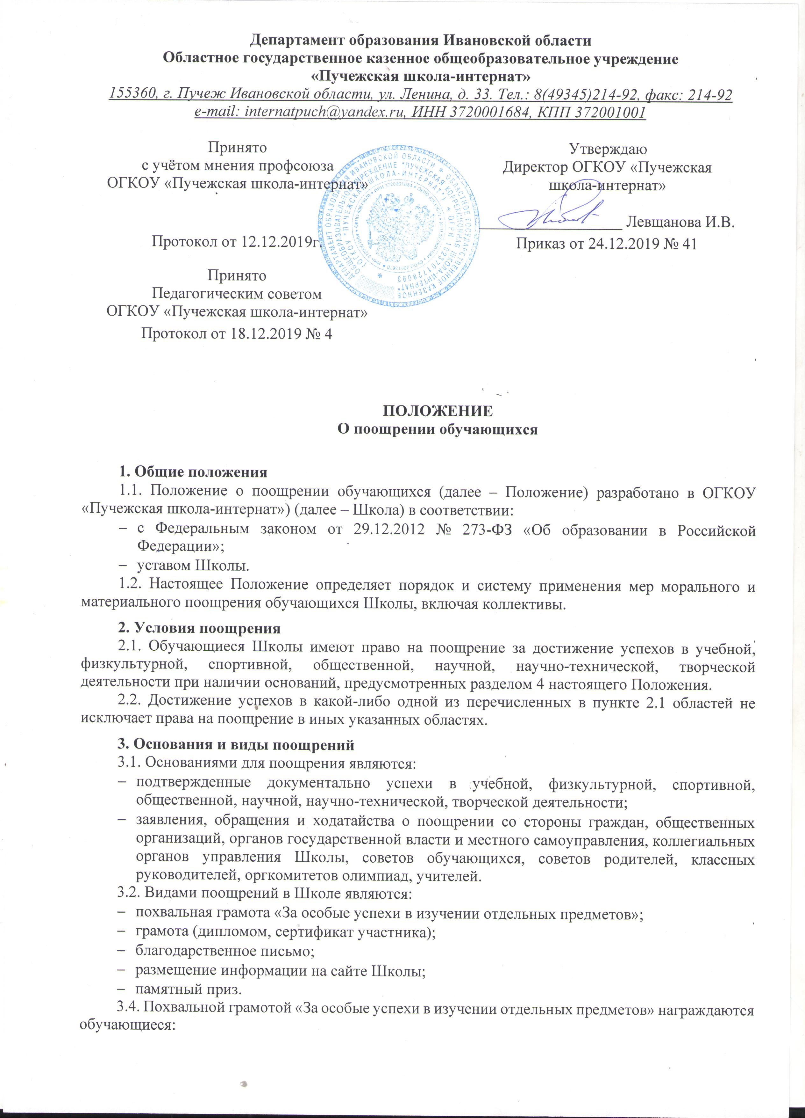

Департамент образования Ивановской области
Областное государственное казенное общеобразовательное учреждение
«Пучежская школа-интернат»
155360, г. Пучеж Ивановской области, ул. Ленина, д. 33. Тел.: 8(49345)214-92, факс: 214-92
e-mail: internatpuch@yandex.ru, ИНН 3720001684, КПП 372001001
Принято  с учётом мнения профсоюза  ОГКОУ «Пучежская школа-интернат» |  | Утверждаю  Директор ОГКОУ «Пучежская  школа-интернат»  __________________ Левщанова И.В.
Протокол от 12.12.2019г. |  | Приказ от 24.12.2019 № 41
Принято
Педагогическим советом
ОГКОУ «Пучежская школа-интернат»
Протокол от 18.12.2019 № 4

ПОЛОЖЕНИЕ
О поощрении обучающихся

1. Общие положения
1.1. Положение о поощрении обучающихся (далее – Положение) разработано в ОГКОУ «Пучежская школа-интернат») (далее – Школа) в соответствии:
- с Федеральным законом от 29.12.2012 № 273-ФЗ «Об образовании в Российской Федерации»;
- уставом Школы.
1.2. Настоящее Положение определяет порядок и систему применения мер морального и материального поощрения обучающихся Школы, включая коллективы.
2. Условия поощрения
2.1. Обучающиеся Школы имеют право на поощрение за достижение успехов в учебной, физкультурной, спортивной, общественной, научной, научно-технической, творческой деятельности при наличии оснований, предусмотренных разделом 4 настоящего Положения.
2.2. Достижение успехов в какой-либо одной из перечисленных в пункте 2.1 областей не исключает права на поощрение в иных указанных областях.
3. Основания и виды поощрений
3.1. Основаниями для поощрения являются:
- подтвержденные документально успехи в учебной, физкультурной, спортивной, общественной, научной, научно-технической, творческой деятельности;
- заявления, обращения и ходатайства о поощрении со стороны граждан, общественных организаций, органов государственной власти и местного самоуправления, коллегиальных органов управления Школы, советов обучающихся, советов родителей, классных руководителей, оргкомитетов олимпиад, учителей.
3.2. Видами поощрений в Школе являются:
- похвальная грамота «За особые успехи в изучении отдельных предметов»;
- грамота (дипломом, сертификат участника);
- благодарственное письмо;
- размещение информации на сайте Школы;
- памятный приз.
3.4. Похвальной грамотой «За особые успехи в изучении отдельных предметов» награждаются обучающиеся:
- получившие призовое место или ставшие победителями в предметной олимпиаде регионального, федерального или международного уровня и имеющие оценку «5» по предмету по итогам учебного года;
- получившие призовое место или ставшие победителями в исследовательских, научных и научно-технических мероприятиях, а также имеющие оценку «5» по соответствующему предмету (предметам) по итогам учебного года;
- получившие призовое место или ставшие победителями в физкультурных или спортивных мероприятиях, а также имеющие оценку «5» по предмету «физическая культура» по итогам учебного года.
3.6. Грамотой (дипломом, сертификатом участника) обучающиеся награждаются:
- за победу, призовое место, активное участие в мероприятиях, проводимых в Школе, школьных предметных олимпиадах, физкультурных и спортивных мероприятиях;
- окончание учебного года на «4» и «5».
3.7. Благодарственным письмом награждаются обучающиеся:
- принявшие активное участие в организации массовых мероприятий, проводимых Школой;
- демонстрирующие высокие результаты в общественной деятельности (волонтерская работа, помощь классным руководителям, участие в самоуправлении Школы, подготовке и реализации актуальных социальных проектов, практике и т. п.).
3.8. Решение о дополнительном поощрении принимает коллегиальный орган управления (управляющий совет) с согласия обучающегося (законного представителя обучающегося).

4. Порядок организации процедуры поощрения обучающихся
4.1. Основанием для организации процедуры поощрения и вручения медали, грамоты и т. п. является распорядительный акт (приказ) директора Школы. Документ может быть опубликован на сайте Школы, в средствах массовой информации с согласия обучающихся, их родителей (законных представителей).
4.2. Вручение благодарственного письма, диплома, грамоты, сертификата обучающемуся и (или) его родителям (законным представителям) проводится администрацией Школы в присутствии классных коллективов, обучающихся Школы и их родителей (законных представителей).
4.3. В Школе осуществляется индивидуальный учет результатов поощрений обучающихся в личных делах и портфолио обучающихся, хранение в архивах информации об этих поощрениях на бумажных и (или) электронных носителях.

